宜立方商城
第十三天

课程计划
- 订单系统实现
- 订单生成
- 数据库读写分离（了解）

订单系统

功能分析
- 在购物车页面点击“去结算”按钮，跳转到订单确认页面
  - 必须要求用户登录
  - 使用拦截器实现。
  - 如果用户未登录跳转到登录页面。
  - 如果用户已经登录，放行。展示确认页面。
  - 判断cookie中是否有购物车数据
  - 如果有同步到服务端。
- 订单确认页面中选择收货地址，选择支付方式，确认商品列表。
  - 根据用户id查询收货地址列表
  - 展示支付方式列表。
  - 从购物车中取商品列表，从服务端取购物车列表。
- 订单确认页面点击“提交”，生成订单。
- 展示订单生成完成，或者跳转到支付页面。

工程搭建
E3-order
|--E3-order-interface（jar）
|--E3-order-service（war）
E3-order-web（war）

展示订单确认页面

功能分析
- 根据id查询用户的收货地址列表（使用静态数据）
- 从购物车中取商品列表，展示到页面。调用购物车服务查询。

Dao层
直接从redis中取购车商品列表。

Service层
收货地址静态数据，没有server。
调用购物车的service查询购物车商品列表。

Controller
引用购物车服务
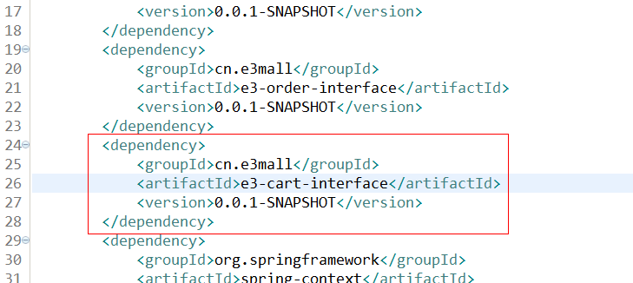
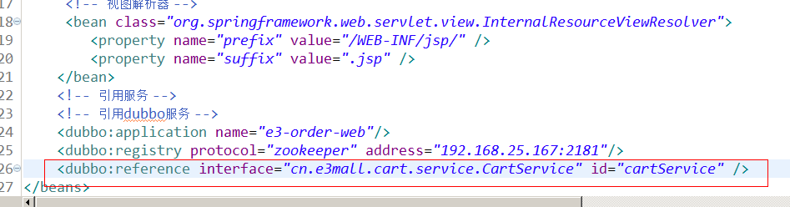

请求的url：/order/order-cart
参数：没有参数
返回值：逻辑视图

Controller
@Controller
public class OrderCartController {

@Autowired
private CartService cartService;

@RequestMapping("/order/order-cart")
public String showOrderCart(HttpServletRequest request) {
//取用户信息
TbUser user = (TbUser) request.getAttribute("user");
//取购物车商品列表
List<TbItem> cartList = cartService.getCartList(user.getId());
//把商品列表传递给jsp
request.setAttribute("cartList", cartList);
//返回逻辑视图
return "order-cart";
}
}

登录拦截器

功能分析
- 从cookie中取token
- 如果没有取到，没有登录，跳转到sso系统的登录页面。拦截
- 如果取到token。判断登录是否过期，需要调用sso系统的服务，根据token取用户信息
- 如果没有取到用户信息，登录已经过期，重新登录。跳转到登录页面。拦截
- 如果取到用户信息，用户已经是登录状态，把用户信息保存到request中。放行
- 判断cookie中是否有购物车信息，如果有合并购物车

拦截器实现

/**
* 用户登录判断拦截器
* <p>Title: LoginInterceptor</p>
* <p>Description: </p>
* <p>Company: www.itcast.cn</p>
* @version 1.0
*/
public class LoginInterceptor implements HandlerInterceptor {

@Value("${COOKIE_TOKEN_KEY}")
private String COOKIE_TOKEN_KEY;
@Value("${COOKIE_CART_KEY}")
private String COOKIE_CART_KEY;
@Value("${SSO_URL}")
private String SSO_URL;
@Autowired
private UserService userService;
@Autowired
private CartService cartService;

@Override
public void afterCompletion(HttpServletRequest arg0, HttpServletResponse arg1, Object arg2, Exception arg3)
throws Exception {
// TODO Auto-generated method stub

}

@Override
public void postHandle(HttpServletRequest arg0, HttpServletResponse arg1, Object arg2, ModelAndView arg3)
throws Exception {
// TODO Auto-generated method stub

}

@Override
public boolean preHandle(HttpServletRequest request, HttpServletResponse response, Object handler) throws Exception {
// 1、从cookie中取token
String token = CookieUtils.getCookieValue(request, COOKIE_TOKEN_KEY);
// 2、如果没有取到，没有登录，跳转到sso系统的登录页面。拦截
if (StringUtils.isBlank(token)) {
//跳转到登录页面
response.sendRedirect(SSO_URL + "/page/login?redirect=" + request.getRequestURL());
return false;
}
// 3、如果取到token。判断登录是否过期，需要调用sso系统的服务，根据token取用户信息
E3Result e3Result = userService.getUserByToken(token);
// 4、如果没有取到用户信息，登录已经过期，重新登录。跳转到登录页面。拦截
if (e3Result.getStatus() != 200) {
response.sendRedirect(SSO_URL + "/page/login?redirect=" + request.getRequestURL());
return false;
}
// 5、如果取到用户信息，用户已经是登录状态，把用户信息保存到request中。放行
TbUser user = (TbUser) e3Result.getData();
request.setAttribute("user", user);
// 6、判断cookie中是否有购物车信息，如果有合并购物车
String json = CookieUtils.getCookieValue(request, COOKIE_CART_KEY, true);
if (StringUtils.isNotBlank(json)) {
cartService.mergeCart(user.getId(), JsonUtils.jsonToList(json, TbItem.class));
//删除cookie中的购物车数据
CookieUtils.setCookie(request, response, COOKIE_CART_KEY, "");
}
//放行
return true;
}

}

Springmvc配置
<!-- 拦截器配置 -->
<mvc:interceptors>
<mvc:interceptor>
<mvc:mapping path="/**"/>
<bean class="cn.e3mall.order.interceptor.LoginInterceptor"/>
</mvc:interceptor>
</mvc:interceptors>

实现sso系统的回调
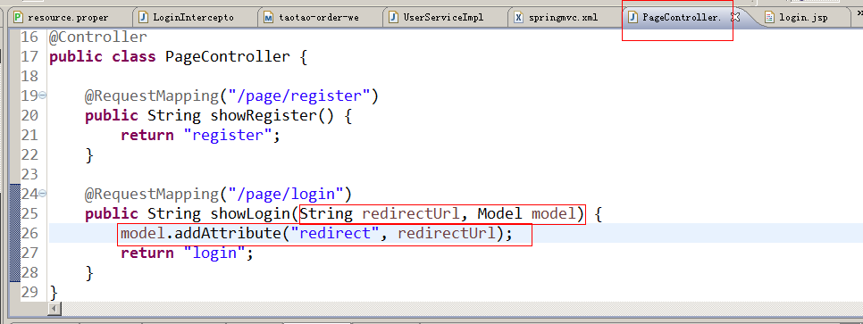

提交订单

功能分析
- 在订单确认页面点击“提交订单”按钮生成订单。
- 请求的url：/order/create
- 参数：提交的是表单的数据。保存的数据：订单、订单明细、配送地址。
  - 向tb_order中插入记录。
    - 订单号需要手动生成。
要求订单号不能重复。
订单号可读性号。
可以使用redis的incr命令生成订单号。订单号需要一个初始值。
    - Payment：表单数据
    - payment_type：表单数据
    - user_id：用户信息
    - buyer_nick：用户名
    - 其他字段null
  - 向tb_order_item订单明细表插入数据。
    - Id：使用incr生成
    - order_id：生成的订单号
    - 其他的都是表单中的数据。
  - tb_order_shipping，订单配送信息
    - order_id：生成的订单号
    - 其他字段都是表单中的数据。
  - 使用pojo接收表单的数据。
可以扩展TbOrder，在子类中添加两个属性一个是商品明细列表，一个是配送信息。
把pojo放到e3-order-interface工程中。
public class OrderInfo extends TbOrder implements Serializable{
private List<TbOrderItem> orderItems;
private TbOrderShipping orderShipping;
public List<TbOrderItem> getOrderItems() {
return orderItems;
}
public void setOrderItems(List<TbOrderItem> orderItems) {
this.orderItems = orderItems;
}
public TbOrderShipping getOrderShipping() {
return orderShipping;
}
public void setOrderShipping(TbOrderShipping orderShipping) {
this.orderShipping = orderShipping;
}

}

业务逻辑：
- 接收表单的数据
- 生成订单id
- 向订单表插入数据。
- 向订单明细表插入数据
- 向订单物流表插入数据。
- 返回e3Result。

返回值：e3Result

Dao层
可以使用逆向工程。

Service层
参数：OrderInfo
返回值：e3Result
@Service
public class OrderServiceImpl implements OrderService {

@Autowired
private TbOrderMapper orderMapper;
@Autowired
private TbOrderItemMapper orderItemMapper;
@Autowired
private TbOrderShippingMapper orderShippingMapper;
@Autowired
private JedisClient jedisClient;

@Value("${ORDER_GEN_KEY}")
private String ORDER_GEN_KEY;
@Value("${ORDER_ID_BEGIN}")
private String ORDER_ID_BEGIN;
@Value("${ORDER_ITEM_ID_GEN_KEY}")
private String ORDER_ITEM_ID_GEN_KEY;

@Override
public e3Result createOrder(OrderInfo orderInfo) {
// 1、接收表单的数据
// 2、生成订单id
if (!jedisClient.exists(ORDER_GEN_KEY)) {
//设置初始值
jedisClient.set(ORDER_GEN_KEY, ORDER_ID_BEGIN);
}
String orderId = jedisClient.incr(ORDER_GEN_KEY).toString();
orderInfo.setOrderId(orderId);
orderInfo.setPostFee("0");
//1、未付款，2、已付款，3、未发货，4、已发货，5、交易成功，6、交易关闭
orderInfo.setStatus(1);
Date date = new Date();
orderInfo.setCreateTime(date);
orderInfo.setUpdateTime(date);
// 3、向订单表插入数据。
orderMapper.insert(orderInfo);
// 4、向订单明细表插入数据
List<TbOrderItem> orderItems = orderInfo.getOrderItems();
for (TbOrderItem tbOrderItem : orderItems) {
//生成明细id
Long orderItemId = jedisClient.incr(ORDER_ITEM_ID_GEN_KEY);
tbOrderItem.setId(orderItemId.toString());
tbOrderItem.setOrderId(orderId);
//插入数据
orderItemMapper.insert(tbOrderItem);
}
// 5、向订单物流表插入数据。
TbOrderShipping orderShipping = orderInfo.getOrderShipping();
orderShipping.setOrderId(orderId);
orderShipping.setCreated(date);
orderShipping.setUpdated(date);
orderShippingMapper.insert(orderShipping);
// 6、返回e3Result。
return e3Result.ok(orderId);
}

}

Controller
请求的url：/order/create
参数：使用OrderInfo接收
返回值：逻辑视图。
业务逻辑：
- 接收表单提交的数据OrderInfo。
- 补全用户信息。
- 调用Service创建订单。
- 返回逻辑视图展示成功页面
  - 需要Service返回订单号
  - 当前日期加三天。

在拦截器中添加用户处理逻辑：
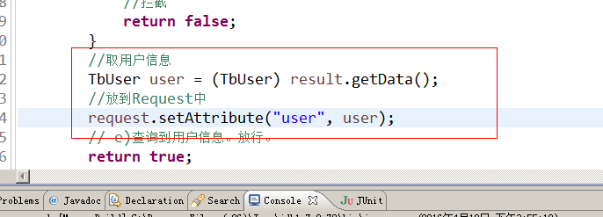
@RequestMapping(value="/order/create", method=RequestMethod.POST)
public String createOrder(OrderInfo orderInfo, HttpServletRequest request) {
// 1、接收表单提交的数据OrderInfo。
// 2、补全用户信息。
TbUser user = (TbUser) request.getAttribute("user");
orderInfo.setUserId(user.getId());
orderInfo.setBuyerNick(user.getUsername());
// 3、调用Service创建订单。
e3Result result = orderService.createOrder(orderInfo);
//取订单号
String orderId = result.getData().toString();
// a)需要Service返回订单号
request.setAttribute("orderId", orderId);
request.setAttribute("payment", orderInfo.getPayment());
// b)当前日期加三天。
DateTime dateTime = new DateTime();
dateTime = dateTime.plusDays(3);
request.setAttribute("date", dateTime.toString("yyyy-MM-dd"));
// 4、返回逻辑视图展示成功页面
return "success";
}

数据库的读写分离

Mysql提供的解决方案：使用binlog进行数据库同步。需要配置mysql。
代码中实现读写分类：
- 可以使用aop实现一个切面。动态切换数据源。需要编程实现。
- 使用数据库中间件实现读写分类，分库分表。

配置数据库同步
mysql
write
mysql
read

分库分表：
当数据库的表中数据非常大的时候例如上千万条数据。查询性能非常低。可以把一张表保存到不同的数中。
Mysql1

Item01
Mysql2

Item02
Mysql3

Item03

可以使用一个数据库中间件mycat。国产开源项目，前身是cobar项目。

